6.2. Запрос оценки экскурсии, предложеие других возможностей

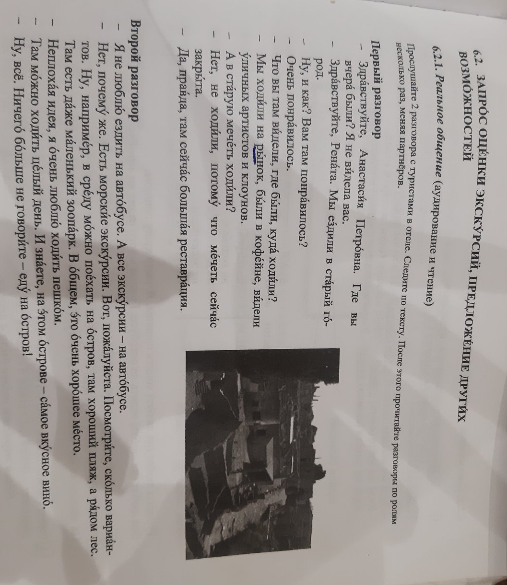

Лексика:

вчера - јуче
понравиться – свидети се
рынок - пијаца
кофейня – кафић
артист - уметник
мечеть - џамија
сейчас - сада
закрытый - затворен
правда - истина
реставрация - рестаурација
почему - зашто
морской - морски
остров - острво
пляж - плажа
рядом - поред
лес - шума
даже - чак
зоопарк – зоолошки врт
пешком - пешке
вкусный - укусан
больше - више
всё – то је то, све

Ответьте на вопросы:
- Куда ездили туристы?
- Что они там увидели, где были, куда ходили?
- Почему не ходили в старую мечеть?
- Какая экскурсия в среду?

